**Использование иммобилизации антибиотиков при лечении ран**

***Кутявин К.С., Хайдаршин Б.С., Нестерова О.Ю.***

*Студент, 4 курс бакалавриата*

*Удмуртский государственный университет, институт естественных наук, Ижевск, Россия*

Применение антибиотиков в медицине резко увеличило эффективность лечения инфекционных болезней, а так же заживление глубоких и язвенных ран. Существуют ограничение при применении антибиотиков - необходимость курсового лечения, чтобы избежать возникновения антибиотикорезистентности бактерий, а как следствие усугубление протекания болезни и дальнейшего лечения.

При использовании антибиотика для лечения раневых поверхностей можно использовать его иммобилизацию на/в полимерную матрицу, с которой будет происходить постепенная десорбция. Как следствие количество антибиотика в ткани будет более стабильным на длительном временном промежутке, чем при постоянном его нанесении через временные интервалы. Стоит отметить, что скорость десорбции изменяется от внешних воздействий, тем самым можно регулировать количество доставляемого антибиотика в ткани.

Для оценки эффективности данного подхода мы иммобилизировали антибиотик аминогликозидного ряда на окисленный полимер, с образованием амидных связей. Для стабилизации данной структуры, и повышения прочности связей, необходимо провести восстановление.

Так как антибиотики аминогликозидного ряда проявляют свои свойства, когда проникают в бактерию, для проверки количества десорбируемого антибиотика и эффективности в подавлении жизнедеятельности прокариот, был использован диффузионный метод, в котором можно наглядно сравнить зоны задержки роста бактерий [1]. На питательную среду были засеяны бактерии рода *Sarcina*, вносились навески обычного восстановленного полимера с иммобилизованным антибиотиком. После 24 часов инкубации проверяли зоны задержки роста и сравнивали их с контролем.

Исходя из полученных результатов можно сделать вывод, что за 24 часа разрушается примерно 50% азометиновых связей и происходи десорбция 4 мг антибиотика. При восстановлении полимера зона задержки роста сопоставима с зоной при использовании контроля в концентрации 0,3 мг, что составляет примерно 3,7% от изначального количества связанного аминогликозида. Таким образом, регулируя степень восстановления полимера, можно регулировать количество десорбируемого антибиотика во внешнюю среду.

Таблица 1. Зоны задержки роста бактериальной культуры

|  |  |  |  |  |  |
| --- | --- | --- | --- | --- | --- |
| Образец | Контроль | | | Иммобилизованный | |
| 8 мг | 4 мг | 0,3 мг | 8 мг, без восстановления | 8 мг, с восстановлением |
| Зона задержки роста, см | 1,6 - 1,9 | 1,5 - 1,7 | 0,4 – 0,6 | 1,5-1,7 | 0,2 – 0,5 |

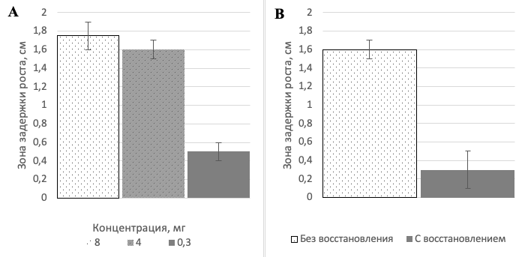

Рис. 1. **А** Зона задержки роста чистого антибиотика в разных концентрациях; **В** Зона задержки роста 8 мг иммобилизованного антибиотика

**Литература**

1. Bauer, AW; Кирби, ВМ; Шерис, JC; Терк, М. (март 1966 г.). «Тестирование чувствительности к антибиотикам стандартизированным методом одного диска». Технический бюллетень реестра медицинских технологов. 36 (3): 49–52. PMID5908210